“荧光会计，魅力夜跑”新闻稿
2017年4月15日，由会计学院发起的荧光夜跑活动圆满结束。4月15日晚6点，在文泽园东门，装备着绚丽多彩荧光棒的同学们出发奔向前方，体验健康奔跑的乐趣。
“荧光会计，魅力夜跑”，本次活动是将奔跑与“荧光”相结合，增强了我们的参与的兴趣，同时也考验锻炼了我们的毅力、耐力，让我们在学习生活中有一个健康强劲的心理，也更使我们的学习生活更高效率、更美好。从而凸现出会计学院同学们的青春风貌。
七点半，夜幕降临，期待已久的荧光夜跑正式拉开了帷幕，同学们手中挥舞着彩色的荧光棒，热情高涨的同学们用缤纷闪烁的装备随性打扮自己。“我们正青春” ，一个参与夜跑的学生这样说。活动给参与学生们带来很多感受，也有同学说：“我要一直坚持下去”。的确，恰同学少年，风华正茂；青年学子，自当不负韶华，积极健身，勇敢追梦。
此次“荧光夜跑”活动通过新颖的运动方式，成功的激发了同学们的锻炼热情，丰富了校园文化生活，同时也进一步鼓励了同学们走出宿舍，贴近运动，目的是在于想让同学意识到在未来的生活里需要这样的健康运动填充，才会让他们的青春变得更加阳光！
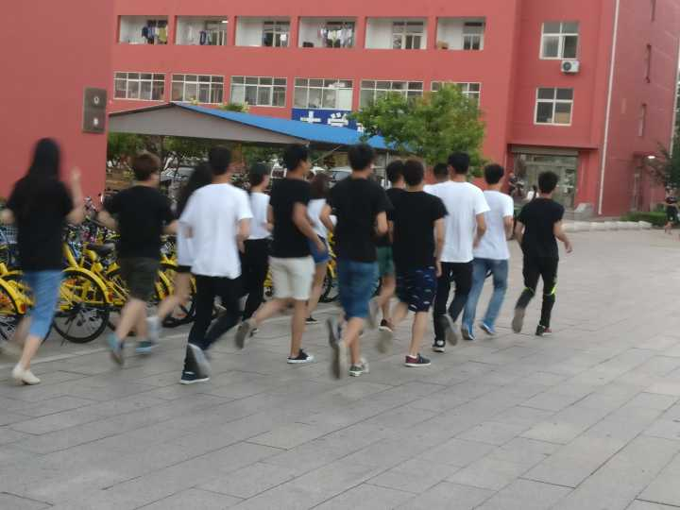

会计学院
2017年4月18日

